Консультация для родителей. "Робототехника в детском саду".
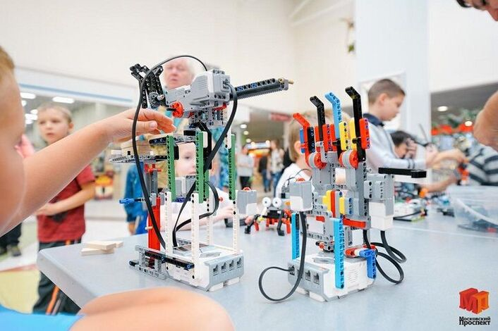
Робототехника сегодня – одна из самых динамично развивающихся областей промышленности. Актуальность введения конструирования и робототехники в образовательный процесс ДОО обусловлена: требованиями ФГОС ДО к формированию предметно-пространственной развивающей среды, востребованностью развития широкого кругозора старшего дошкольника, формированию предпосылок универсальных учебных действий, робототехника успешно решает проблему социальной адаптации детей практически всех возрастных групп.
Цель введения занятий робототехникой в детском саду - реализация интересов детей в сфере конструирования, моделирования, развитие их информационной и технологической культуры. Робототехника в детском саду решает несколько задач: образовательную, развивающую, воспитательную. И эти задачи сводятся к тому, чтобы создать среду, облегчающую ребёнку возможность раскрытия собственного потенциала, позволяют ему свободно действовать, познавая эту среду, а через неё и окружающий мир.
Смоделирован образовательный процесс, который в своей структуре отражает содержание, формы, методы, приемы и диагностику развития технических способностей средствами образовательной робототехники.

Основные формы и методы образовательной робототехники:
-рассказывание сказок, рассказов;
-просмотр презентаций, настольного театра, видеопросмотр ;
-беседа о сборке алгоритма действий, объяснение;
-просмотр схемы совместная работа по выполнению задания по инструкции;
-сюжетно-ролевая игра, поощрение
-творческое моделирование ;
-выполнение вариативных заданий по алгоритму действий ;
-соревнования роботов;
-разработка и реализация проекта.
Организация непрерывной образовательной деятельности по робототехнике состоит из 3 этапов:

Вводный этап – создание мотивации у детей; опора на личный опыт детей; использование настольного театра и анимации, видеопросмотр; введение персонажа; рассказывание сказок, притчи, басен; обеспечение условий

Основной этап – инструктаж по сборке алгоритма движения робота; ознакомление с деталями; чтение схемы, чертежа; обдумывание, обговаривание; сборка алгоритма движения; создание своего варианта алгоритма движения робота с дополнением или изменениями.

Заключительный этап – осмысливание итогов деятельности; оценка модели, ее возможностей; игра роботами; по ситуации – замена деталей, изменение поведения модели; анализ достижений и возможных путей решения проблем.

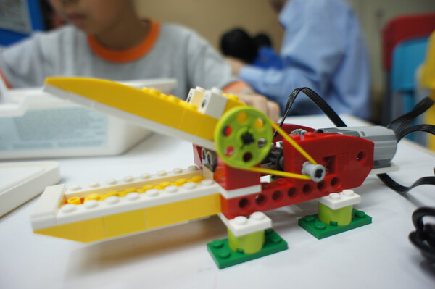
Подготовил: воспитатель Филатова С.С.

